7. Показатели надежности
Надежность изделия – это свойство выполнять заданные функции с заданными показателями качества в заданных режимах в течение заданного времени. Для систем автоматики, функционирующих без непосредственного участия человека длительное время, надежность работы особенно важна. Проявлением ненадежности является отказ – полное или частичное невыполнение заданных функций. Причинами отказов являются производственные дефекты, повреждения и сбои аппаратуры из-за внешних нештатных воздействий и неправильной эксплуатации, появление ситуаций, не предусмотренных при разработке аппаратуры и программного обеспечения.
Надежность характеризуют случайной величиной – наработкой до отказа, то есть продолжительностью или объемом работы, которые измеряются в часах, циклах, километрах и т.д. У электронной аппаратуры наработка – это время безотказной работы, отсчитываемое от определенного момента, например, от начала эксплуатации. Полную характеристику наработки до отказа, как любой случайной величины, дает закон распределения. Распределение наработки до отказа неремонтируемых изделий описывают рядом характеристик, в частности, функцией надежности, плотностью распределения наработки до отказа, функцией ненадежности, вероятностью безотказной работы на определенном интервале времени, интенсивностью отказов. Все перечисленные характеристики однозначно связаны между собой и могут быть выражены одна через другую.
Функция надежности (reliability function, survival function) R(t) изделий данного типа – это доля изделий, сохранивших работоспособность в течение интервала времени t, или вероятность безотказной работы изделия в течение времени t от начала эксплуатации. Функция надежности монотонно убывающая, равная 1 при t = 0 (кривая 1 на рис.67).
Плотность распределения наработки на отказ – это производная функции надежности по времени f(t) = – dR(t)/dt (кривая 2на рис.67).
Функция ненадежности Q(t) = 1 – R(t).
Вероятность безотказной работы определяется как условная вероятность R(t₁, t₂) того, что изделие работает без отказов на интервале времени от t₁ до t₂ при условии, что оно работоспособно в начале этого интервала. Событие «изделие исправно в момент t₂ » является произведением независимых событий «изделие исправно в момент t₁ » и «нет отказов в интервале времени от t₁ до t₂ ». Следовательно, R(t₂) = R(t₁) R(t₁, t₂), то есть
R(t₁, t₂) = R(t₂) / R(t₁), Q(t₁, t₂) = 1– R(t₂) / R(t₁), | (8)
где Q(t₁, t₂) – вероятность отказа на интервале времени от t₁ до t₂ (при условии, что в момент t₁ изделие исправно).
(λИнтенсивность отказов t) определяется как скорость уменьшения относительного количества исправных изделий N:
(λtΔ) = – N Δ/(t N). | (9)
ΔОтносительное число отказов N / N Δза время tравно вероятности отказа за это время Q(tΔ+t, t). Следовательно, с учетом (8), (9)
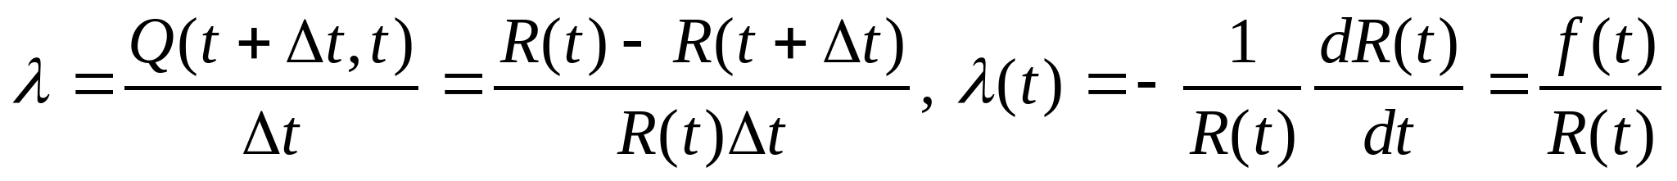. | (10)
Таким образом, интенсивность отказов можно определить как относительную скорость уменьшения функции надежности с увеличением времени работы.
Типичная зависимость интенсивности отказов от времени показана на рис. 68. Область 1 – это ранние отказы, в основном из-за производственных дефектов. Обычно они выявляются за достаточно короткий период «приработки». С этой целью до введения в эксплуатацию производят «прогон» изделия.
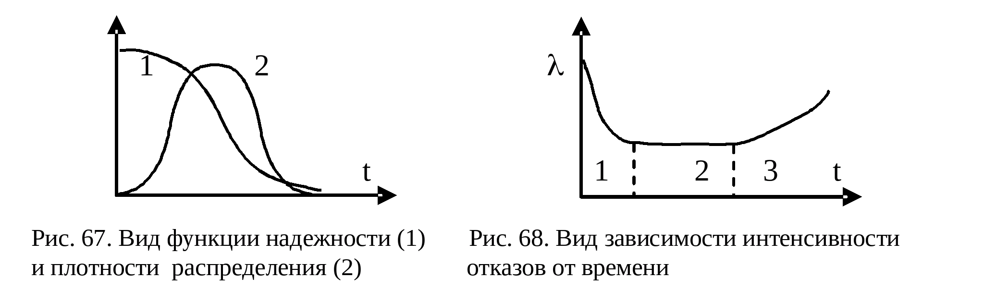
Область 2 – это область нормальной эксплуатации, в которой интенсивность отказов практически постоянна, а отказы можно считать абсолютно случайными, не зависящими ни от каких факторов. В области 3 интенсивность отказов со временем повышается из-за старения и износа (у механических элементов). При постоянной интенсивности отказов из (10) следует, что функция надежности изменяется в зависимости от времени работы по экспоненциальному закону:
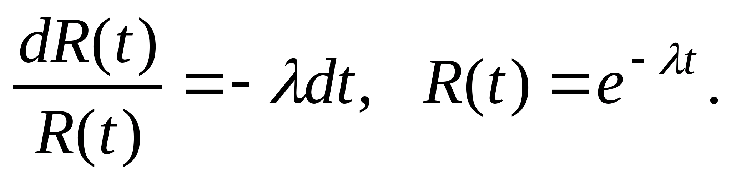
Среднее время наработки на отказ, или математическое ожидание времени наработки,
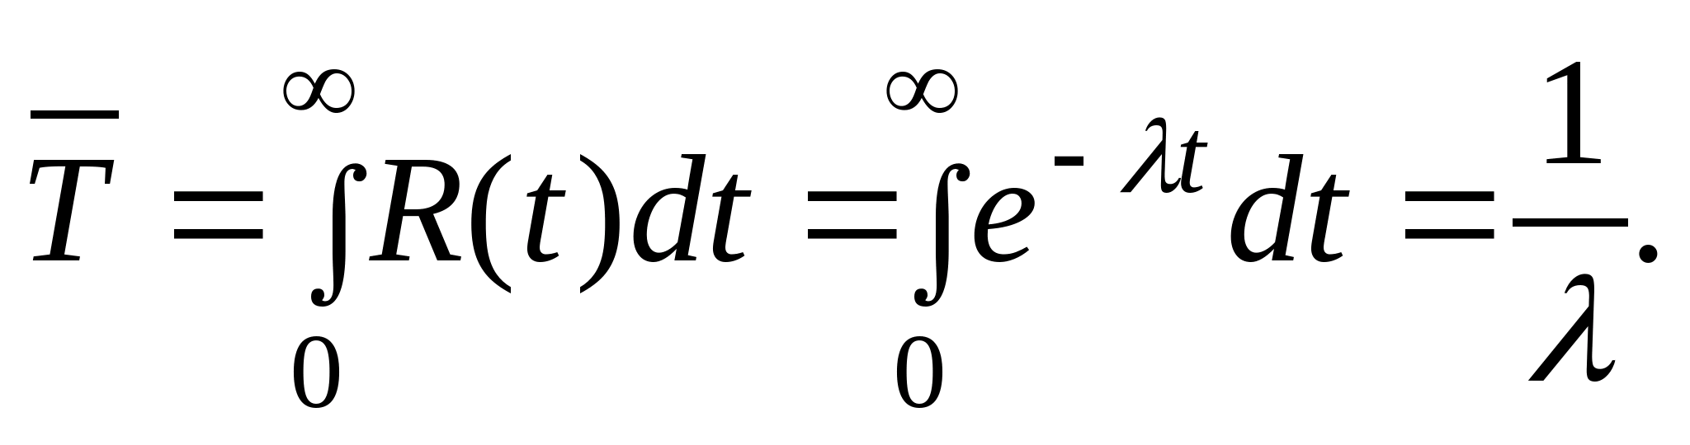
ΔСвязь между средним временем наработки и интенсивностью отказов, если она постоянна, можно также пояснить следующим образом. Из определения (9) следует, что число отказов за время t λравно NΔtΔ, то есть среднее время между отказами tΔ/N λ= 1/(N.λ). Если речь идет об одном изделии, то оно отказывает в среднем через время 1/
В процессе старения отказ изделия зависит от многих факторов и функция плотности распределения наработки на отказ близка к нормальному закону (кривая 2 на рис. 67).
Интенсивность отказов зависит от технологии изготовления изделий, нагрузки и условий работы. Отрицательную роль играют такие факторы, как плесень, масло, грязь, мыши, насекомые и т.д. Увеличение интенсивности отказов в экстремальных условиях работы учитывают введением коэффициентов, устанавливаемых опытным путем. В частности, в литературе приводятся такие данные: для аппаратуры, установленной на кораблях, коэффициент равен 20, на самолетах –150, на ракетах – до 1000. Для повышения надежности работы электронных элементов не рекомендуется их использование в режимах, близких к максимально допустимым.
При расчетах надежности систем, состоящих из многих элементов, составляют условную схему из параллельно соединенных резервированных элементов и последовательно соединенных нерезервированных элементов. Отказы нерезервированных элементов считаются независимыми, поэтому вероятность безотказной работы последовательного соединения определяется как произведение вероятностей безотказной работы отдельных элементов. При экспоненциальном распределении функции надежности интенсивность отказов системы является суммой интенсивностей отказов элементов:
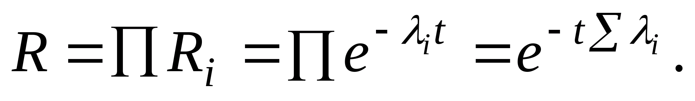
Вероятность безотказной работы параллельного соединения элементов определяется как R = 1 – Q, где вероятность отказа параллельного соединения определяется как произведение вероятностей отказов элементов: 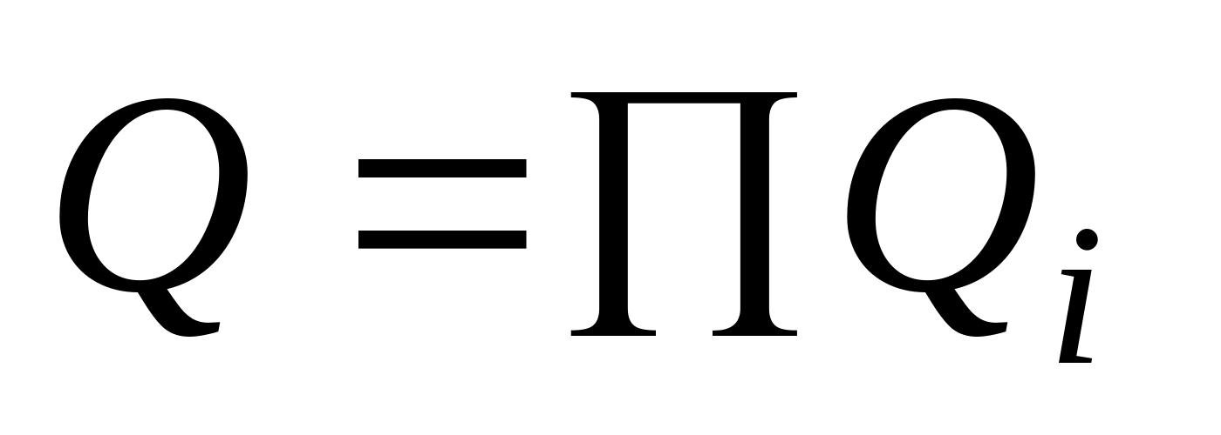.
Изделие, ремонтируемое в процессе эксплуатации, характеризуется коэффициентом готовности (availability), который равен отношению времени исправности изделия ко всему времени эксплуатации. Среднее время восстановления – это время, проходящее от момента отказа до момента восстановления работоспособности.
Библиографический список
1. Хайкин, А.Б. Элементы судовой автоматики / А.Б. Хайкин, Н.Е. Жадобин. – Л.: Судостроение, 1982.
2. Элементы судовой автоматики / под ред. Р.А. Нелепина.– Л.: Судостроение, 1976. – 365 с.
3. Королев, Г.В. Электронные устройства автоматики / Г.В. Королёв. – М.: Высш. шк., 1991. – 256 с.
4. Датчики измерительных систем. Т.1, 2 / Ж. Аш [и др.]. М.: Мир, 1992. – 480 с, 419 с.
5. Виглеб, Г. Датчики / Г. Виглеб. – М.: Мир, 1989. – 196 с.
6. Ратхор, Т.С. Цифровые измерения. Методы и схемотехника / Т.С. Ратхор. – М.: Техносфера, 2004. – 370 с.
7. Волков, Н.И. Электромашинные устройства автоматики / Н.И. Волков, В.Д. Миловзоров. – М.: Высш.шк., 1986. – 335 с.
8. Шишмарев, В.Ю. Типовые элементы систем автоматического управления / В.Ю. Шишмарев. – М.: Академия, 2006. – 304 с.

